Declaração de Rendimentos
Sistema | SIGRH
Módulo | Administração de Pessoal
Usuários | Gestor do Departamento de Administração de Pessoal
Perfil | Gestor DAP, Administrador DAP e Gestor Cadastro
Última Atualização | ver('', false);
Esta função permite ao usuário emitir uma Declaração de Rendimento do servidor.
Para realizar essa operação, existem os seguintes caminhos:
- SIGRH -> Módulos -> Administração de Pessoal -> Consultas/Relatórios -> Declarações -> Declarações -> Declaração de Rendimentos (Perfis Gestor DAP e Administrador DAP).
- SIGRH -> Módulos -> Cadastro -> Consultas/Relatórios -> Declarações -> Declarações -> Declaração de Rendimento (Perfil Gestor Cadastro).
O sistema exibirá a seguinte tela:
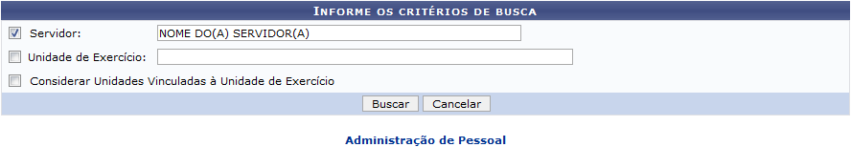Figura 1: Informe os Critérios de Busca
Caso desista de realizar a operação, clique em Cancelar e confirme a desistência na janela que será gerada posteriormente. Esta mesma função será válida sempre que estiver presente.
Para retornar a página inicial do módulo, clique em Administração de Pessoal ou Cadastro de acordo com o módulo acessado.
O usuário poderá realizar a consulta ao informar a Matrícula SIAPE, o número do CPF ou o nome do Servidor, como também, o nome da Unidade de Exercício. Além disso, se desejar, selecione o campo Considerar Unidades Vinculadas à Unidade de Exercício para inserir na consulta as unidades que são vinculadas à Unidade de Exercício informada.
Exemplificamos com o Servidor NOME DO(A) SERVIDOR(A). Para prosseguir, clique em Buscar. O sistema retornará uma tela semelhante a seguinte:
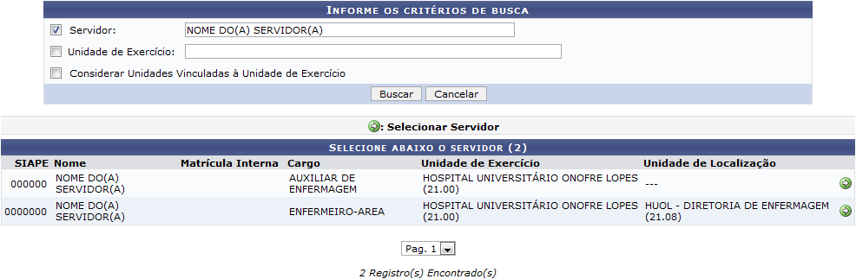Figura 2: Selecione Abaixo o Servidor
Para selecionar o servidor, clique no ícone . Exemplificamos com o servidor de Cargo ENFERMEIRO-AREA. O sistema exibirá a seguinte caixa de diálogo:
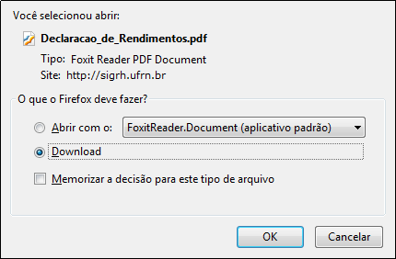Figura 3: Caixa de Diálogo
O usuário poderá abrir ou realizar o download do arquivo, após selecionar a opção desejada, clique em OK. A Declaração de Rendimentos terá a seguinte configuração:
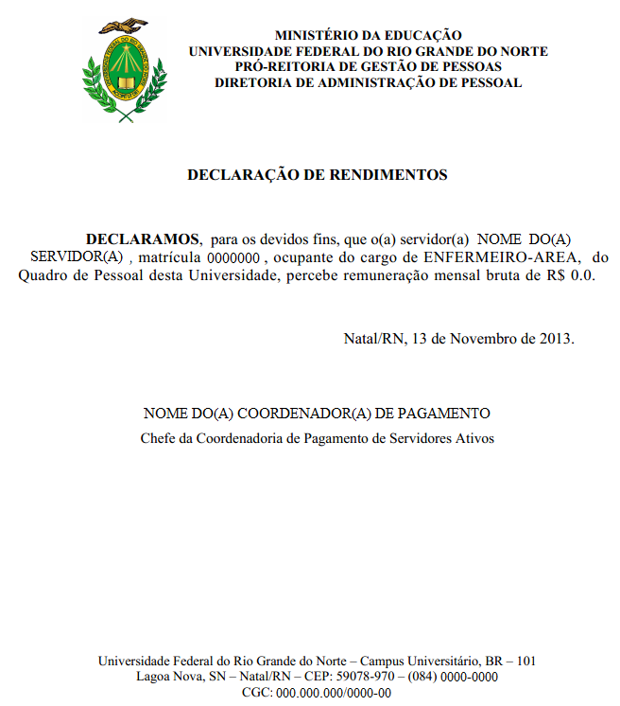Figura 4: Declaração de Rendimentos
Bom Trabalho!

Manuais Relacionados
- Declaração de Isenção de Contribuição Previdenciária
<< Voltar - Manuais do SIGRH

